本科生期末试卷十七
一、选择题（每小题1分，共10分）
- 50年代，为了发挥______的效率，提出了______技术，从而发展了操作系统，通过它对______进行管理和调度。
A.计算机 操作系统 计算机
B.计算 并行 算法
C.硬件设备 多道程序 硬软资源
D.硬件设备 晶体管 计算机
- 下列表达式中正确的运算结果为______。
A.（10101）₂×（2）₁₀=（20202）₂
B.（10101）₃×（2）₁₀=（20202）₃
C.（10101）₃×（3）₁₀=（30303）₃
D.（101010）₃-（20202）₃=（11011）₃
- 算术/逻辑运算单元74181ALU可完成______。
A.16种算术运算功能 B.16种逻辑运算功能
C.16种算术运算功能和16种逻辑运算功能 D. 4位乘法运算和除法运算功能
- 某计算机字长为32位，其存储容量为16M×32位，它的地址线和数据线的总和是______。
A.16 B. 32 C. 64 D. 56
- 采用虚拟存贮器的主要目的是______。
  - 提高主存贮器的存取速度
  - 扩大主存贮器的存贮空间，并能进行自动管理和调度
  - 提高外存贮器的存取速度
  - 扩大外存贮器的存贮空间
- 程序控制类指令的功能是______。
A.进行算术运算和逻辑运算 B.进行主存与CPU之间的数据传送
C.进行CPU和I/O设备之间的数据传送 D.改变程序执行的顺序
- 由于CPU内部的操作速度较快，而CPU访问一次主存所花的时间较长，因此机器周期通常用______来规定。
A.主存中读取一个指令字的最短时间 B.主存中读取一个数据字的最长时间
C.主存中写入一个数据字的平均时间 D.主存中取一个数据字的平均时间
- 系统总线中控制线的功能是______。
A.提供主存、I/O接口设备的控制信号和响应信号
B.提供数据信息
C.提供时序信号
D.提供主存、I/O接口设备的响应信号
- 计算机的外围设备是指______。
A.输入/输出设备 B.外存储器
C.远程通信设备 D.除了CPU和内存以外的其它设备
- 某中断系统中，每抽取一个输入数据就需要中断CPU一次，中断处理程序接受取样的数据，并将其保存到主存缓冲区内。该中断处理需要x秒。另一方面，缓冲区内每存储N个数据，主程序就将其取出进行处理，这种处理需要y秒。因此该系统可以跟踪到每秒______次中断请求。
A.N/（Nx+y） B.N/（x+y）N C.min[1/x，1/y] D.max[1/x，1/y]
二、填空题（每小题3分，共15分）
1．重写型光盘分A______和B______两种，用户可对这类光盘进行C______信息。
- 计算机系统中，下列部件都能够存储信息：①主存②CPU内的通用寄存器③cache④磁带⑤磁盘。按照CPU存取速度排列，由快到慢依次为A______，其中，内存包括B______；属于外存的是C______。
- 多路型DMA控制器不仅在A______上而且在B______上可以连接多个设备，适合于连接C______设备。
- 总线同步定时协议中，事件出现在总线的A______由B______信号确定，C______周期的长度是固定的。
- RISC机器一定是A______CPU，但后者不一定是RISC机器。奔腾CPU是B______CPU，但奔腾机是C______机器。
三、（10分）证明： [X+Y]_{移}=[X]_{移}+[Y]_{补} （mod 2^{n+1}）
四、（9分）某机字长32位，定位表示，尾数31位，数符1位，问：
- 定点原码整数表示时，最大正数是多少？最小负数是多少？
- 定点原码小数表示时，最大正数是多少？最小负数是多少？
五、（9分）如图B17.1表示用快表（页表）的虚实地址转换条件，快表放在相联存贮器中，其容量为8个存贮单元，问：
（1）CPU按虚地址1去访问主存时主存的实地址码是多少？
（2）当CPU按虚地址2去访问主存时主存的实地址码是多少？
（3）当CPU按虚地址3去访问主存时主存的实地址码是多少？
Error: Reference source not found
六、（9分）某机有8条微指令I₁-I₈，每条微指令所包含的微指令控制信号如表所示， a-j分别对应10种不同性质的微命令信号，假设一条微指令的控制字段为8位，请安排微指令的控制字段格式。
微指令
微指令信号
a
b
c
d
f
g
i
j
e
h

I₁
I₂
I₃
I₄
I₅
I₆
I₇
I₈
七．（10分）试推导磁盘存储器读写一块信息所需总时间的公式。
八．（9分）如图B17.2所示的系统中断机构是采用单级优先中断结构，设备C有最高优先权，设备B次之，设备A又次之。要求CPU在执行完当前指令时转而对中断请求进行服务，现假设：T_{DC}为查询链中每个设备的延迟时间，T_{A}、T_{B}、T_{C}分别为设备A、B、C的服务程序所需的执行时间，T_{S}、T_{R}为保存现场和恢复现场所需时间。
试问：在此环境下，此系统在什么情况下达到中断饱和？即在确保请求服务的三个设备都不会丢失信息的条件下，允许出现中断的极限频率有多高？注意，“中断允许”机构在确认一个新中断之前，先要让即将被中断的程序的一条指令执行完毕。
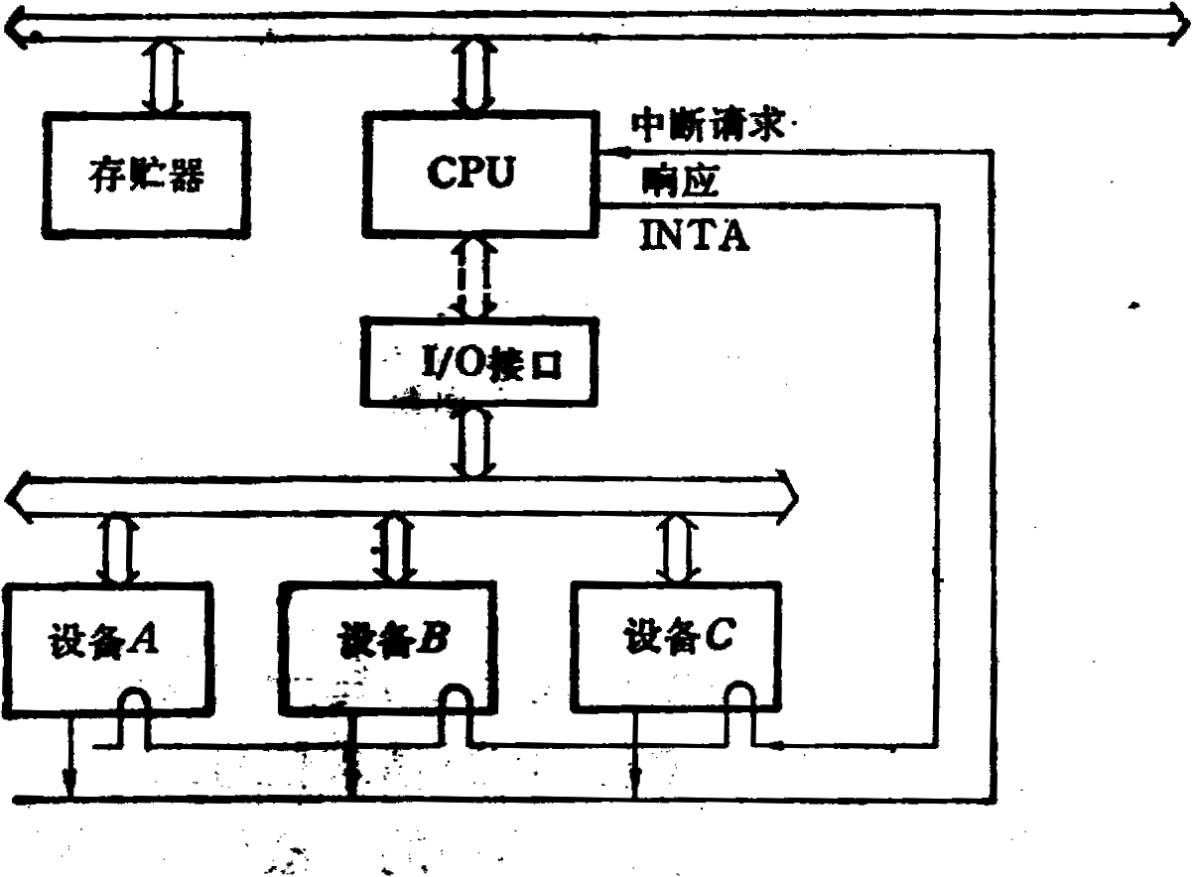

图B17.2
九．（10分）用512K*16位的FLASH存储器芯片组成一个2M*32的半导体只读存储器，试问：
1）数据寄存器多少位？
2）地址寄存器多少位？
3）共需要多少个这样的器件？
4）画出此存储器的组成框图.
十、（9分）下表刊出Pentium的寻址方式有效地址E算法，请在第2列中填写寻址方式名称。
序号 | 寻址方式名称 | 有效地址E算法 | 说明
（1） |  |  | 操作数在指令中
（2） |  |  | 操作数在某个寄存器内，指令给出寄存器号
（3） |  | E=D | Disp为偏移量
（4） |  | E=(B) | B为基址寄存器
（5） |  | E=(B)+D
（6） |  | E=(I)S+D | I为变址寄存器，S为比例因子（1，2，4，8）
（7） |  | E=(B)+(I)+D
（8） |  | E=(B)+(I)S+D
（9） |  | 指令地址=(PC)+D | PC为程序计数器或当前指令指针寄存器

